МАСТЕР-КЛАСС

ГЕОМЕТРИЯ, 9 КЛАСС, КОНТРОЛЬНАЯ РАБОТА ПО ТЕМЕ: «ВЕКТОРЫ»

Предмет: Геометрия
Тема: Контрольная работа по теме ”Векторы”
Класс: 9 класс
Педагог: Аширбекова Лариса Александровна, заместитель директора по воспитательной работе, учитель математики и информатики.
Учреждение образования: МОУ Шуринская средняя общеобразовательная школа Кемеровской области
Город: Кемеровская область

Цель урока: контроль знаний учащихся

Ход урока.

- Организационный момент: объяснить цель урока.
- Контрольная работа (тестирование)

Вариант 1
1. Вектором называется направленный .... (отрезок)
2. Векторы называются равными, если они сонаправлены и ... (их длины равны)
3. Дан треугольник АВС.

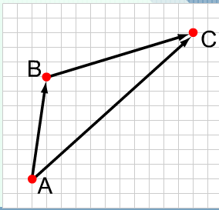
Выразите через векторы = и = вектор

А) - ; б) -; в) +

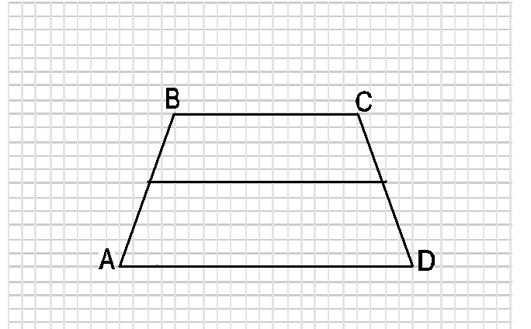
- ABCD - трапеция. Найдите сумму векторов ++; разность векторов -

А) ++=, -=
Б) ++=, -=
В) ++=, -=

4. ABCD - параллелограмм, О - точка пересечения диагоналей, М - середина ВС, =, = . Выразите через векторы и следующие векторы:
А) , б) , в) , г)
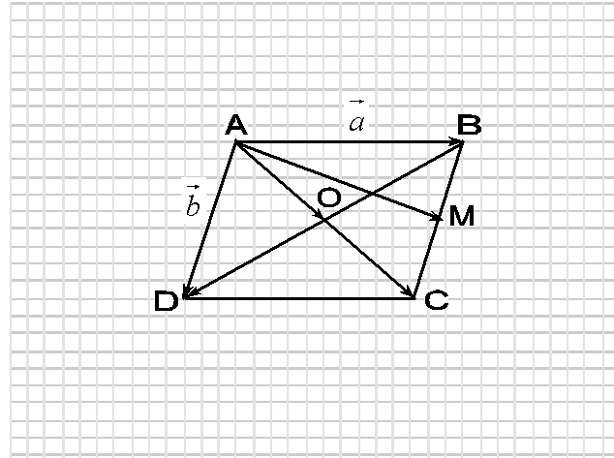

А) А) = +, б) = , в) = -, г) =+

Б) А) = -, б) = , в) = -, г) =-

В) А) = +, б) = , в) = +, г) =-

5. Одно основание трапеции на 4 см больше другого, а средняя линия равна 8 см. Найдите основания трапеции
а) 6 см и 10 см
б) 6 см и 8 см
в) 8 см и 10 см

Вариант 2
1. Закончи предложение.
От любой точки М можно отложить вектор, равный данному вектору, и притом только... (один)
2. Вставь пропущенное слово.
Ненулевые векторы называются коллинеарными, если они лежат на одной прямой, либо на ... прямых
3. Дан треугольник АВС. Выразите через векторы = и = вектор .

А) -
Б) +
В) -

4. ABCD - трапеция. Найдите сумму векторов +; разность векторов -

а) +=, -=
б) +=, -=
в) +=, -=

5. ABCD - параллелограмм, О - точка пересечения диагоналей, М - середина АВ, =, =. Выразите через векторы и следующие векторы: А) , б) , в) , г)

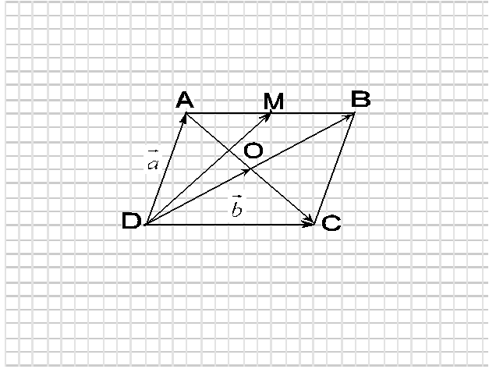
А) ABCD - параллелограмм, О - точка пересечения диагоналей, М - середина АВ, =, =. Выразите через векторы и следующие векторы: А) , б) , в) , г)

Б) а)=-, б) =, в) =-, г) =-
В) а)=+, б) =, в) =+, г) =-

Глава X. §1 Координаты вектора ( 2 часа)

Урок 7. Разложение вектора по двум неколлинеарным векторам.

Учащиеся должны:

Знать формулировку и доказательство леммы о коллинеарных векторах, и теорему о разложении по двум неколлинеарным векторам;
Уметь решать задачи, применяя полученные знания.

Ход урока

- Организационный момент: назвать цели урока.
- Анализ контрольной работы.
- Объяснение нового материала:

План объяснения:
1. Разложение вектора по двум неколлинеарным векторам.
При решении задач часто возникает необходимость выразить какой-либо вектор через уже заданные векторы. Такая операция называется разложением вектора по неколлинеарным векторам.
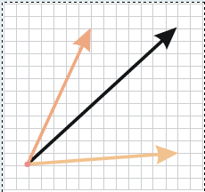

2. Лемма о коллинеарных векторах.

Лемма - это вспомогательное утверждение, с помощью которого доказывается следующая теорема или несколько теорем.
Теорема:Если векторы и коллинеарны и 0, то существует такое число k, что = k.

Так как рассматриваемые векторы, по условию коллинеарны, то они могут иметь одинаковые направления. Рассмотрим два случая, когда векторы и сонаправлены и противоположно направлены.
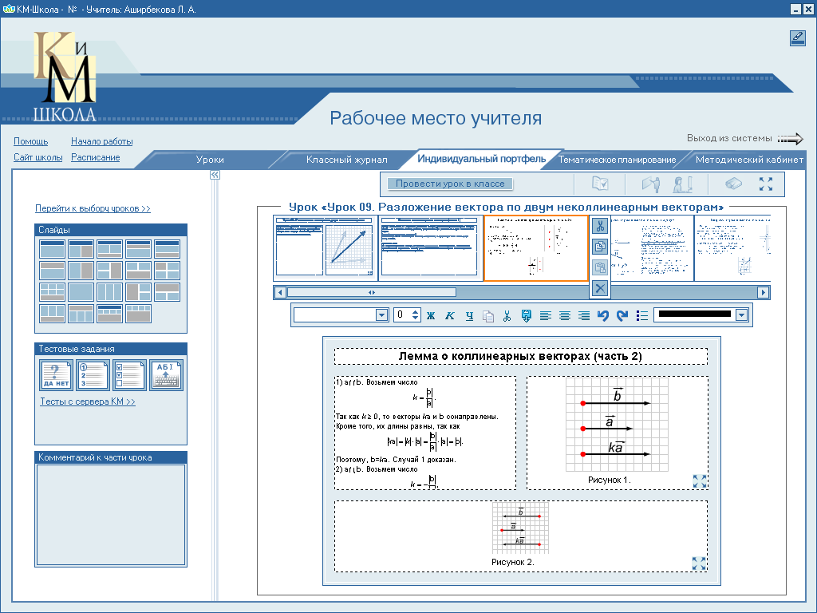
Доказательство:
1) . Возьмем число . Так как k ≥0, то векторы k и сонаправлены (рисунок 1). Кроме того, их длины равны: ⏐k⏐=⏐ k⏐⏐⏐ = ⏐⏐=⏐⏐. Поэтому = k
2) . Возьмем число . Так как k<0, то векторы k и снова сонаправлены (рисунок2). Их длины также равны: ⏐k⏐=⏐ k⏐⏐⏐ = ⏐⏐=⏐⏐. Поэтому = k

рисунок2
3. Теорема о разложении вектора по двум неколлинеарным векторам.

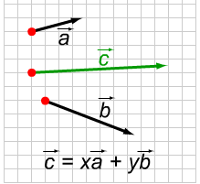
Теорема: Любой вектор можно разложить по двум данным неколлинеарным векторам, причем коэффициенты разложения определяются единственным образом.
Пусть и - данные неколлинеарные векторы, вектор представлен в виде
= х+у, где х и у - некоторые числа. Принято говорить, что вектор разложен по векторам и . Числа х и у называются коэффициентами разложения.
Доказательство:
Возможны два случая:
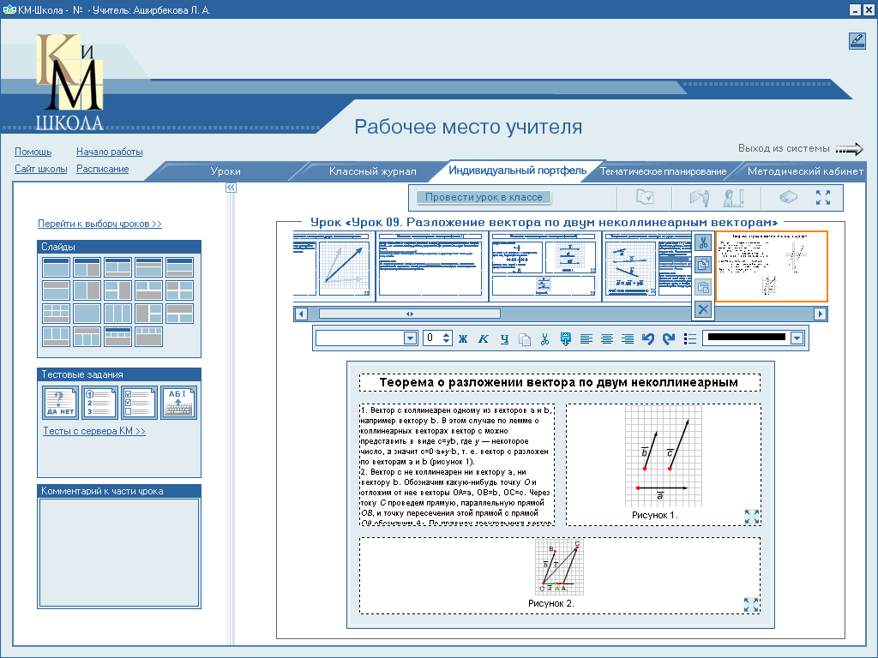
1) Вектор коллинеарен одному из векторов и , например, вектору (рисунок1). В этом случае по лемме о неколлинеарных векторах вектор можно представить в виде = у, где у - некоторое число, и, следовательно, =0+у, т.е. вектор разложении по векторам
и .

2) Вектор не коллинеарен ни вектору , ни вектору . Отметим какую-нибудь точку О и отложим от нее векторы = , =, = (рисунок2).
Через точку Р проведем прямую, параллельную прямой ОВ, и обозначим через А₁ точку пересечения этой прямой с прямой ОА. По правилу треугольника = + . Но векторы и коллинеарны соответственно векторам и , поэтому существует числа х и у, такие, что = х, = у. Следовательно, = х+у, т.е. вектор разложен по векторам и .
Докажем теперь, что коэффициенты х и у разложения определяются единственным образом. Допустим, что наряду с разложением = х+у имеет место другое разложение = х₁+у₁. Вычитая второе равенство из первого и используя правила действий над векторами, получаем =(х-х₁) + (у-у₁) . Это равенство может выполняться только в том случае, когда коэффициенты х-х₁ и у-у₁ равны нулю. В самом деле, если предположить, например, что х-х₁ ≠0, то из полученного равенства найдем = -, а значит векторы и коллинеарны. Но это противоречит условию теоремы. Следовательно, х-х₁=0 и у-у₁=0, откуда х=х₁ и у=у₁. Это и означает, что коэффициенты вектора определяются единственным образом. Теорема доказана.
Выводу по теме:
1.Лемма - это вспомогательное утверждение, употребляемое при доказательстве одной или нескольких теорем.
2. Лемма (о коллинеарных векторах). Если векторы и коллинеарны и вектор ≠0, то существует такое число k, при котором = k
3. Пусть и - данные неколлинеарные векторы, вектор представлен в виде
= х+у, где х и у - некоторые числа. Принято говорить, что вектор разложен по векторам и . Числа х и у называются коэффициентами разложения.
4. Теорема: Любой вектор можно разложить по двум данным неколлинеарным векторам, причем коэффициенты разложения определяются единственным образом.
IV. Закрепление полученных знаний:
Тестирование:
1. Диагонали параллелограмма АВСD пересекаются в точке О. Выразите вектор через векторы и .
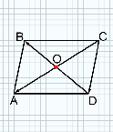
а) = -
б) = -

в) =+

2. №911 (а) Найдите такое число k, чтобы выполнялось равенство = k, если известно, что векторы и противоположно направлены и ⏐⏐ =0,5 см, ⏐⏐ = 2см.

а) -4
б) 4
в) 0,4

3. №911(б). Найдите такое число k, чтобы выполнялось равенство = k, если известно, что векторы и сонаправлены и ⏐⏐ =12 см, ⏐⏐ = 24 дм.

А) -20
Б) 20
В) 0,2

4. №912(а,г). Диагонали параллелограмма пересекаются в точке О, М - середина отрезка АО. Найдите, если это возможно, такое число k, чтобы выполнялось равенство: = k, = k

а) -2,

б) 2, 1

в) 2,

5. Дан произвольный треугольник АВС с медианой АD. Найдите , как вектор выражается через векторы и .

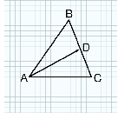
А) = +

Б) = +

В) = +

V. Подведение итогов.

VI. Задание на дом: п. 86, №№ 911 (в,г), 912 2,3 столбик), 916 (в,г)

